**УДК 373.5**

**МРНТИ 14.25.09**

**А.А.Ермекова**

Назарбаев Интеллектуальная школа химико-биологического направления, г.Павлодар, Казахстан

(e-mail: [ermekova_a@pvl.nis.edu.kz](mailto:ermekova_a@pvl.nis.edu.kz))

**Развитие метакогнитивных навыков учащихся через применение инструментов визуализации мышления**

**Аннотация:** Метакогнитивные навыки – это умение учащихся осознавать, контролировать и регулировать свои мыслительные процессы (Flavell, 1979). В последние годы исследователи уделяют особое внимание развитию этих навыков, поскольку они являются ключевыми для формирования автономного обучения, критического мышления и успеха в академической среде (Veenman, Van Hout-Wolters & Afflerbach, 2006). В данной статье представлены результаты практического исследования, проведенного в течение учебного года в Назарбаев Интеллектуальной школе химико-биологического направления (НИШ ХБН) г. Павлодара среди учащихся 11 классов, обучаемых на английском языке. Основной целью исследования было изучение эффективности инструментов визуализации мышления в развитии метакогнитивных навыков учащихся.

*Ключевые слова:*метакогнитивные навыки, визуализация мышления, когнитивные стратегии, осознанное обучение.

**Введение**

Метакогнитивные навыки играют ключевую роль в успешности обучения, позволяя учащимся осознавать, контролировать и адаптировать свои мыслительные процессы (Flavell, 1979). Современные исследования доказывают, что развитие этих навыков положительно сказывается на академической успеваемости, критическом мышлении и самостоятельности в обучении (Veenman et al., 2006).

Цель исследования:Определить влияние инструментов визуализации мышления на развитие метакогнитивных навыков учащихся 11-х классов Назарбаев Интеллектуальной школы химико-биологического направления г. Павлодар. Исследование направлено на выявление эффективности использования концептуальных карт, интеллект-карт, графических органайзеров и таблиц K-W-L в образовательном процессе.

В данном исследовании проведен статистический анализ влияния инструментов визуализации мышления на метакогнитивные навыки учащихся 11 классов Назарбаев Интеллектуальной школы химико-биологического направления (НИШ ХБН) г. Павлодара. Исследование охватывало учебный год, в течение которого анализировались показатели контрольной и экспериментальной групп.

Объект исследования – процесс формирования метакогнитивных навыков учащихся в школьном образовании.

Предмет исследования – применение инструментов визуализации мышления для развития метакогнитивных навыков на уроках информатики.

Гипотеза исследования: если систематически применять инструменты визуализации мышления (концептуальные карты, интеллект-карты, графические органайзеры и таблицы K-W-L) в образовательном процессе, то это приведет к повышению уровня метакогнитивных навыков учащихся, улучшению осознанности учебного процесса и росту академической успеваемости.

Новизна исследования:

* Проведен статистический анализ эффективности инструментов визуализации мышления в контексте школьного образования.
* Разработаны и апробированы критерии оценки метакогнитивных навыков учащихся на уроках информатики.
* Определены ключевые методики повышения осознанности учебного процесса через графическое представление знаний.

**Материалы и методы**

* Теоретические методы: анализ научной литературы, сравнительный анализ подходов к визуализации мышления.
* Эмпирические методы: педагогический эксперимент, тестирование учащихся, опросы и анкетирование.
* Статистические методы: количественный анализ успеваемости, обработка данных с использованием методов корреляционного и сравнительного анализа.

Критерии оценки метакогнитивности на уроках информатики

1. Осознанность учебной деятельности – способность учащихся понимать и объяснять свои учебные стратегии.
2. Планирование и целеполагание – умение ставить учебные цели и выбирать эффективные пути их достижения.
3. Контроль и саморегуляция – способность отслеживать свое понимание и корректировать действия в процессе решения задач.
4. Рефлексия и самооценка – умение анализировать свои ошибки, делать выводы и применять знания в новых ситуациях.

Методология исследования

В исследовании приняли участие 68 учащихся 11 классов, обучаемых на английском языке. Они были разделены на две группы:

Контрольная группа (34 учащихся) обучалась по традиционной методике без использования инструментов визуализации мышления.

Экспериментальная группа (34 учащихся) активно использовала концептуальные карты, интеллект-карты, графические органайзеры и таблицы K-W-L.

Методы сбора данных включали:

* Диагностическое тестирование до и после применения визуализации.
* Опросы учащихся о развитии их метакогнитивных стратегий.
* Статистический анализ изменений в академической успеваемости.

**Результаты**

1. Средний балл по предметам до и после внедрения инструментов визуализации

После внедрения методов визуализации средний балл учащихся экспериментальной группы увеличился на 12% по сравнению с контрольной группой.

2. Динамика развития метакогнитивных навыков

Результаты опросов показали, что 78% учащихся экспериментальной группы отмечали улучшение в осознании и контроле своих учебных стратегий, тогда как в контрольной группе этот показатель составил всего 55%.

3. Уровень самостоятельности в обучении

В экспериментальной группе 85% учащихся стали чаще использовать самооценку и самокоррекцию в учебном процессе, в то время как в контрольной группе этот показатель составил 60%.

4. Графическое представление результатов

На рисунке 1 представлено сравнение контрольной и экспериментальной групп по ключевым показателям:

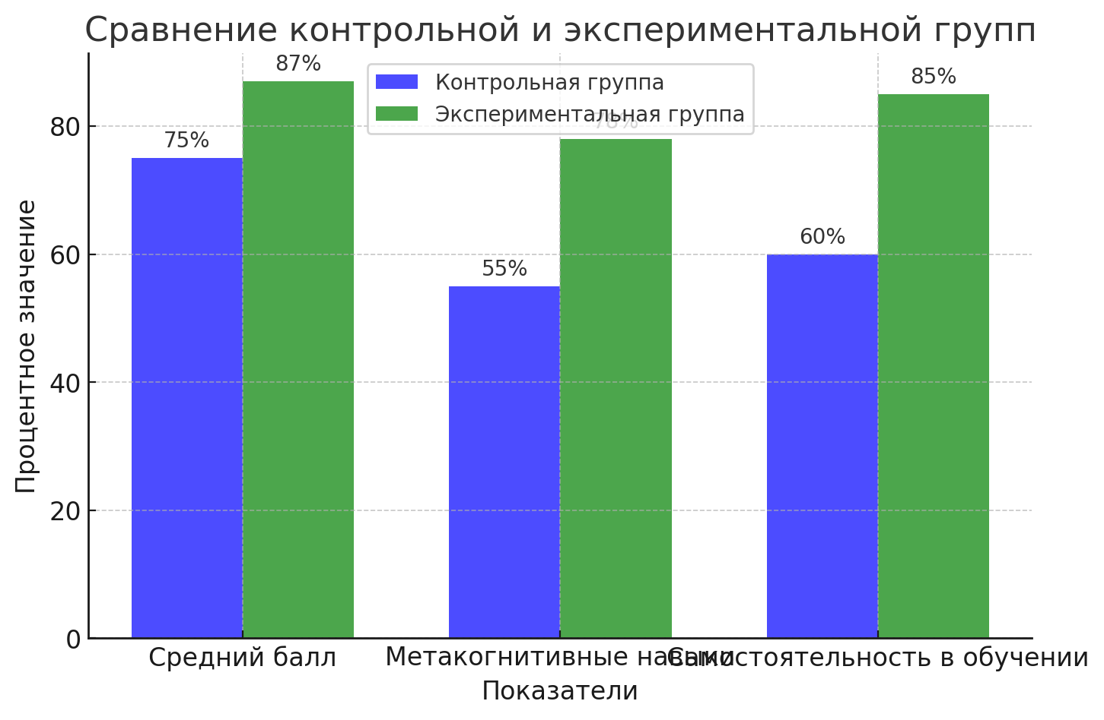

Рисунок 1 - Сравнение контрольной и экспериментальной групп по среднему баллу, метакогнитивным навыкам и самостоятельности.

**Обсуждение**

Анализ статистических данных подтвердил, что использование инструментов визуализации мышления значительно повышает уровень метакогнитивных навыков учащихся. В частности, наблюдается рост осознанности учебного процесса, улучшение академических результатов и повышение самостоятельности в обучении.

Для дальнейшего развития метакогнитивных навыков рекомендуется:

* внедрять визуальные инструменты в учебный процесс на регулярной основе;
* использовать интеллект-карты и концептуальные схемы для анализа сложных тем;
* включать визуализацию в задания на рефлексию и самооценку;
* разрабатывать междисциплинарные проекты, требующие графической организации информации.

**Заключение**

Развитие метакогнитивных навыков – ключевая задача современного образования. Статистический анализ результатов исследования подтверждает эффективность инструментов визуализации мышления в повышении учебной самостоятельности, академической успеваемости и осознанности учебного процесса. Внедрение данных методик способствует формированию компетентных и критически мыслящих выпускников, готовых к успешному обучению в высших учебных заведениях.

**Список использованных источников**

1. Flavell, J. H. (1979). Metacognition and Cognitive Monitoring: A New Area of Cognitive-Developmental Inquiry. *American Psychologist, 34*(10), 906–911.
2. Novak, J. D., & Gowin, D. B. (1984). *Learning How to Learn*. Cambridge University Press.
3. Schraw, G., & Moshman, D. (1995). Metacognitive Theories. *Educational Psychology Review, 7*(4), 351–371.
4. Sweller, J. (1994). Cognitive Load Theory, Learning Difficulty, and Instructional Design. *Learning and Instruction, 4*(4), 295–312.
5. Mayer, R. E. (2009). *Multimedia Learning*. Cambridge University Press.
6. Veenman, M. V. J., Van Hout-Wolters, B. H. A. M., & Afflerbach, P. (2006). Metacognition and Learning: Conceptual and Methodological Considerations. *Metacognition and Learning, 1*(1), 3–14.
7. Zimmerman, B. J. (2000). Attaining Self-Regulation: A Social Cognitive Perspective. *Handbook of Self-Regulation*, 13–39.
8. Pintrich, P. R. (2002). The Role of Metacognitive Knowledge in Learning, Teaching, and Assessing. *Theory into Practice, 41*(4), 219–225.
9. Леонтьев, А. Н. (2003). *Деятельность. Сознание. Личность*. Академический проект.
10. Поддьяков, А. Н. (2011). Метакогнитивные процессы и познавательное развитие ребенка. *Вопросы психологии, 1*, 3–17.
11. Вахрушев, А. А. (2004). Визуализация информации как способ развития мышления учащихся. *Педагогика, 5*, 22–27.
12. Назарова, Е. Ю. (2017). Использование интеллект-карт в образовательном процессе: теория и практика. *Образовательные технологии и общество, 20*(2), 44–56.
13. Беляев, А. А. (2015). Визуализация знаний в процессе обучения: концептуальные и методические аспекты. *Современные проблемы науки и образования, 6*, 88–92.
14. Полякова, Т. В. (2020). Развитие рефлексии учащихся через методы графической организации информации. *Психолого-педагогические исследования, 12*(1), 75–84.
15. Баймуханбетова, Д. С. (2021). Влияние использования интеллект-карт на учебную мотивацию школьников. *Вестник педагогических наук Казахстана, 2*, 105–112.
16. Куанышбаева, Т. (2021). Инновационные методы преподавания в старшей школе: использование карт концепций. *Наука и образование Казахстана, 9*, 37–45.
17. Смагулова, Ж. (2023). Визуальные технологии в образовательном процессе: перспективы применения в школах Казахстана. *Образование и наука, 4*, 28–36.

**REFERENCES**

1. Flavell, J. H. (1979). Metacognition and Cognitive Monitoring: A New Area of Cognitive-Developmental Inquiry. *American Psychologist, 34*(10), 906–911.
2. Novak, J. D., & Gowin, D. B. (1984). *Learning How to Learn*. Cambridge University Press.
3. Schraw, G., & Moshman, D. (1995). Metacognitive Theories. *Educational Psychology Review, 7*(4), 351–371.
4. Sweller, J. (1994). Cognitive Load Theory, Learning Difficulty, and Instructional Design. *Learning and Instruction, 4*(4), 295–312.
5. Mayer, R. E. (2009). *Multimedia Learning*. Cambridge University Press.
6. Veenman, M. V. J., Van Hout-Wolters, B. H. A. M., & Afflerbach, P. (2006). Metacognition and Learning: Conceptual and Methodological Considerations. *Metacognition and Learning, 1*(1), 3–14.
7. Zimmerman, B. J. (2000). Attaining Self-Regulation: A Social Cognitive Perspective. *Handbook of Self-Regulation*, 13–39.
8. Pintrich, P. R. (2002). The Role of Metacognitive Knowledge in Learning, Teaching, and Assessing. *Theory into Practice, 41*(4), 219–225.
9. Leontiev, A. N. (2003). *Activity. Consciousness. Personality.* Academic Project. [in Russian]
10. Poddyakov, A. N. (2011). Metacognitive processes and cognitive development of a child. *Questions of Psychology, 1*, 3–17. [in Russian]
11. Vakhrushev, A. A. (2004). Visualization of information as a way to develop students’ thinking. *Pedagogy, 5*, 22–27. [in Russian]
12. Nazarova, E. Y. (2017). The use of mind maps in the educational process: Theory and practice. *Educational Technologies and Society, 20(2)*, 44–56. [in Russian]
13. Belyaev, A. A. (2015). Knowledge visualization in the learning process: Conceptual and methodological aspects. *Modern Problems of Science and Education, 6*, 88–92. [in Russian]
14. Polyakova, T. V. (2020). Development of students' reflection through methods of graphic organization of information. *Psychological and Pedagogical Research, 12(1)*, 75–84. [in Russian]
15. Baimukhanbetova, D. S. (2021). The impact of using mind maps on students' learning motivation. *Bulletin of Pedagogical Sciences of Kazakhstan, 2*, 105–112. [in Russian]
16. Kuanyshbayeva, T. (2021). Innovative teaching methods in high school: The use of concept maps. *Science and Education of Kazakhstan, 9*, 37–45. [in Russian]
17. Smagulova, Zh. (2023). Visual technologies in the educational process: Prospects for application in schools of Kazakhstan. *Education and Science, 4*, 28–36. [in Russian]

А.А. Ермекова

Назарбаев Зияткерлік мектебі, химия-биология бағытындағы, Павлодар қ., Қазақстан

**Оқушылардың метакогнитивтік дағдыларын ойлау визуализациясы құралдарын қолдану арқылы дамыту**

Аннотация: Метатанымдық дағдылар – бұл оқушылардың өз ойлау процестерін түсіну, бақылау және реттеу қабілеті (Flavell, 1979). Соңғы жылдары зерттеушілер осы дағдыларды дамытуға ерекше көңіл бөлуде, өйткені олар автономды оқыту, сыни ойлау және академиялық ортада табысқа жетудің негізгі факторлары болып табылады (Veenman, Van Hout-Wolters & Afflerbach, 2006). Осы мақалада Павлодар қаласындағы Назарбаев Зияткерлік мектебінің (ХБН) 11-сынып оқушылары арасында оқу жылы барысында жүргізілген тәжірибелік зерттеу нәтижелері ұсынылады. Зерттеудің негізгі мақсаты – ойлауды визуализациялау құралдарының метатанымдық дағдыларды дамытудағы тиімділігін зерттеу.

Кілт сөздер: метатанымдық дағдылар, ойлауды визуализациялау, когнитивтік стратегиялар, саналы оқыту.

**A.A. Ermekova**

Nazarbayev Intellectual School of Chemistry and Biology, Pavlodar, Kazakhstan

**Development of Students' Metacognitive Skills through the Application of Thinking Visualization Tools**

Abstract: Metacognitive skills refer to students' ability to understand, monitor, and regulate their thinking processes (Flavell, 1979). In recent years, researchers have paid special attention to the development of these skills, as they are crucial for fostering autonomous learning, critical thinking, and academic success (Veenman, Van Hout-Wolters & Afflerbach, 2006). This article presents the results of a practical study conducted over the course of an academic year among 11th-grade students studying in English at Nazarbayev Intellectual School of Chemical and Biological Direction (NIS CBL) in Pavlodar. The primary objective of the study was to examine the effectiveness of thinking visualization tools in developing students' metacognitive skills.

Keywords: metacognitive skills, thinking visualization, cognitive strategies, conscious learning.

**Сведения об авторе:**

Ермекова Айнагуль Амангельдиновна - магистр естественнонаучных дисциплин, учитель эксперт информатики Назарбаев Интеллектуальной школы химико-биологического направления города Павлодара, Республика Казахстан, [ermekova_a@pvl.nis.edu.kz](mailto:ermekova_a@pvl.nis.edu.kz)

Ермекова Айнагүл Амангелдинқызы – жаратылыстану ғылымдарының магистрі, информатика пәнінің эксперт-мұғалімі, Назарбаев Зияткерлік мектебінің химия-биология бағытындағы (НЗМ ХББ) мұғалімі, Павлодар қаласы, Қазақстан Республикасы, [ermekova_a@pvl.nis.edu.kz](mailto:ermekova_a@pvl.nis.edu.kz)

Ainagul Amangeldinovna Ermekova – Master of Natural Sciences, Expert Teacher of Computer Science, Nazarbayev Intellectual School of Chemical and Biological Direction, Pavlodar, Republic of Kazakhstan, [ermekova_a@pvl.nis.edu.kz](mailto:ermekova_a@pvl.nis.edu.kz)